模考（二）试题
专业 班级 姓名 学号
题号 | 一 | 二 | 三 | 四 | 五 | 六 | 七 | 总分
分数

一．填空题（每小题4分，共40分）
1．设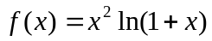，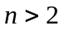，则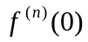= ．
2．设可微，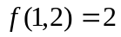，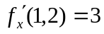，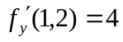，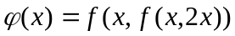，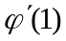= ．
3．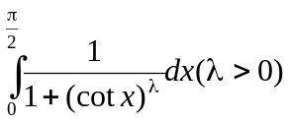= ．
4．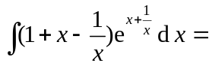 ．
5．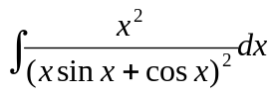= ．
6．设满足等式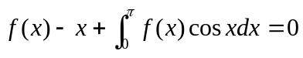，则= ．
7．设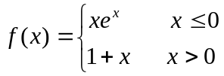 ，则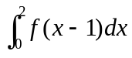= ．
8．设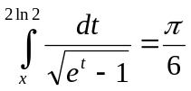，则 ．
9．已知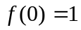，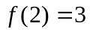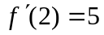，则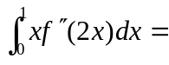 ．
10．设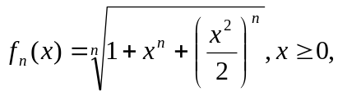则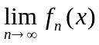= ．
二．(12分) （1）计算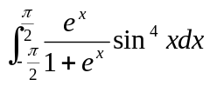；（2）计算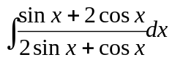．
三．（8分）设在上连续，在内可导，其中，且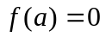，
证明：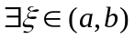，使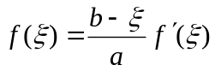．
四．（10分）设在上连续，且单调增加，证明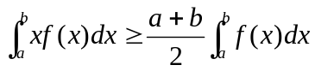．
五．（10分）设在上具有二阶连续导数，且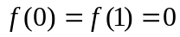，不恒为零，证明：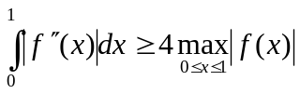．
六．（10分）求曲线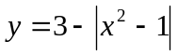与轴所围成的平面图形绕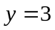旋转而得到的旋转体体积．
七．(10分) 设函数在上可导，且，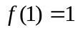，证明在区间上存在两点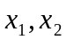，使

